淡江時報 第 805 期
山大交換學習 見識陸生競爭力 深惕厲
留學傳真
文／王貞絜（大傳四）

2010年2月，當濟南山東大學的校園覆蓋皚皚白雪，我在這裡開始新聞系交換生生活；一學期的日子裡有著新奇、溫馨、驚險的種種經歷，半年的山大生活，也為我大學4年裡留下精采的一頁。

山東大學文風濃厚，素以文史哲見長，共有6個校區分布在濟南市，我主要學習的校區位在濟南市中心的新校。新校裡巨大的落葉喬木、雪松、紫葉李、薔薇、海棠……等植物遍布，春天的校園籠罩在花雨中，「杏花紛紛寂寂雨，楊柳依依淡淡風」這種詩詞般的景色俯拾皆是；而其中較有趣的是被戲稱為「天屎之地」的小樹林區，這裡種植著高大的喬木，棲息著喜鵲……等鳥類，秋冬時這裡是學生晨讀的最佳去處，但一到了春夏，人人都告誡我，這兒可成了危險的地雷區（鳥屎）！

在山大，課堂上的學習是耐人尋味的經驗，我修的課程主要是文學與社會學科，教師的課堂教學偏向理論，不像台灣那麼多元、強調互動、有較多實作機會；但山大的教授多半是學養深厚的老師，教學扎實有深度，這種知識深度的積累，我認為和靈活運用同等重要。一般刻板印象裡，大陸學生比台灣學生用功；我覺得大陸生對於自我能力提昇比起台灣生積極，在山大一早5點多你可以看見，小樹林裡就開始有學生練習英文朗讀，IELTS或TOEFL考試幾乎是全校活動。在陪同朋友參加一場APEC會議學生出席名額決選（20選2）的過程中，讓我見識了大陸學生競爭的激烈程度，除了英文口語、反應能力……甚至連才藝表演都得樣樣精通，「只要你不行，隨時都有人替換你」，面對競爭壓力，大陸學生是強勢且毫不留情的，這也讓身為台灣學生的我有深深的危機感。

生活環境上，山大所在的濟南並非如北京、上海等大城市，在經濟發展及環境與大都會仍有一段差距。而山大校園空曠以致有許多死角，校園裡不時會有些令人擔心傳聞，例如搶劫等事件，這讓身處異地的我，晚間走過山大的校園時，總是戰戰兢兢。

在山大，我所認識的大陸友人，多半熱情、對台灣充滿好奇，我最常被問的是「你們常碰見明星嗎？」，他們感興趣的除了明星、101大樓還包括台灣琳琅滿目的夜市小吃。課堂學習外，我亦四處旅遊，半年間去過青島、北京、西安、蘇州、杭州……等等，旅行中讓我見識大陸不同地區的人文習俗，也嚐到各地的美食。現在，在臥鋪火車上擁擠難眠的夜晚，都成了珍貴的回憶。

那半年的日子裡，生活上並不如在台灣那樣方便、舒適；但精神上，卻也因為充實知識的澆灌、良好友誼的建立及眼界的開拓而感到富足。現在，我與山大的老師、朋友們仍然保持良好的互動關係，這是此行帶回來最棒的紀念品。
2010/11/29

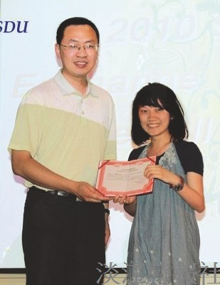
大傳四王貞絜（右）於今年2月赴山東大學交換學習，圖為王貞絜學習結束，由山東大學國際交流中心人員頒發交流結業證書。 （圖 ／王貞絜提供）

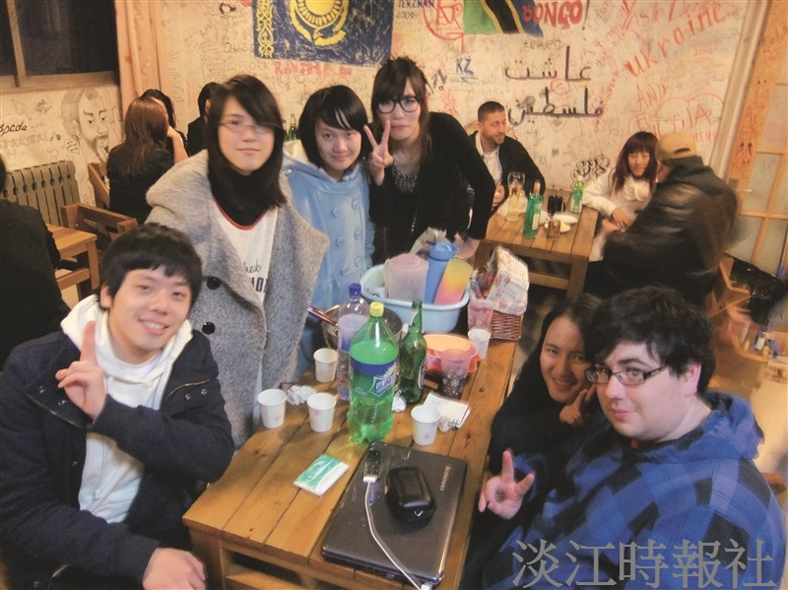
大傳四王貞絜（左三）赴山東大學交換學習時，在山大留學生宿舍交誼廳與來自韓國、澳大利亞的朋友舉辦PARTY。（圖／王貞絜提供）

